DOKUMEN UAS JAVA KELOMPOK

Anggota Kelompok :

* Fatin Firdiansyah
* Muhamad Rizal
* Nikita Putri Septemby
* Rahma Danil

1. Yang pertama, disini ada form login, dan sekarang login sebagai HRD terlebih dahulu

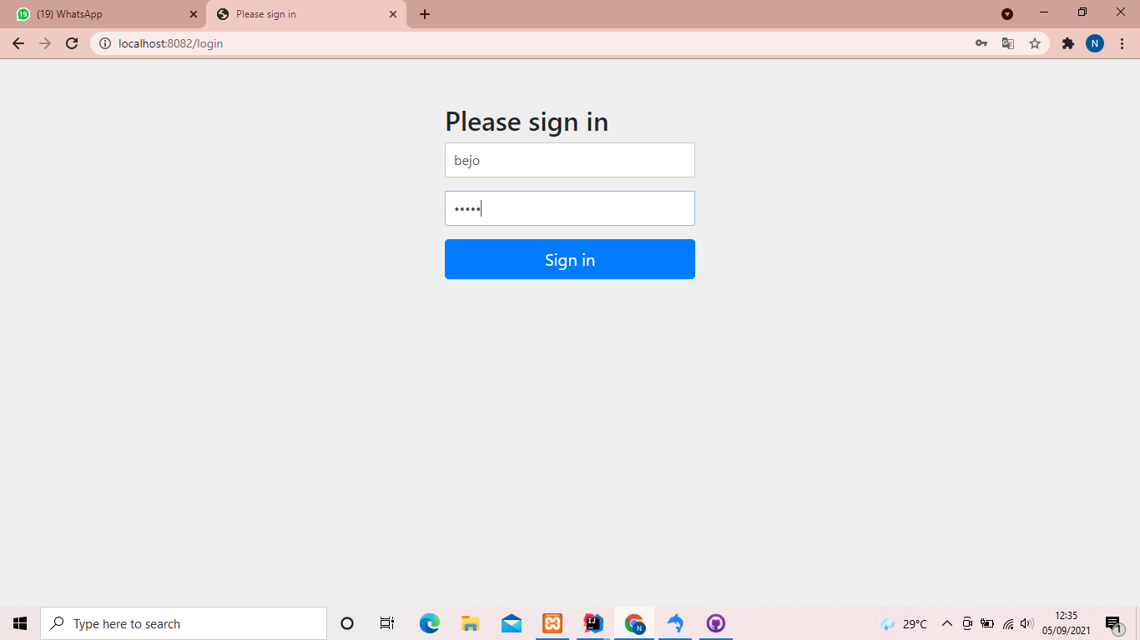

1. Setelah login sebagai HRD, maka selanjutnya ada tampilan sebagai berikut

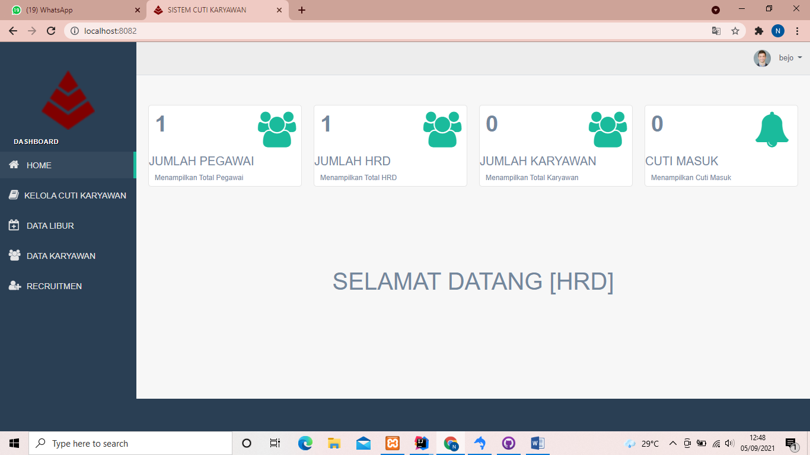

1. Pada gambar di atas, terdapat tampilan home yang menampilkan informasi jumlah pegawai, jumlah hrd, jumlah karyawan, dan cuti masuk
2. Selanjutnya, kita akan coba masuk ke recruitment

Nah tampilannya seperti di bawah ini

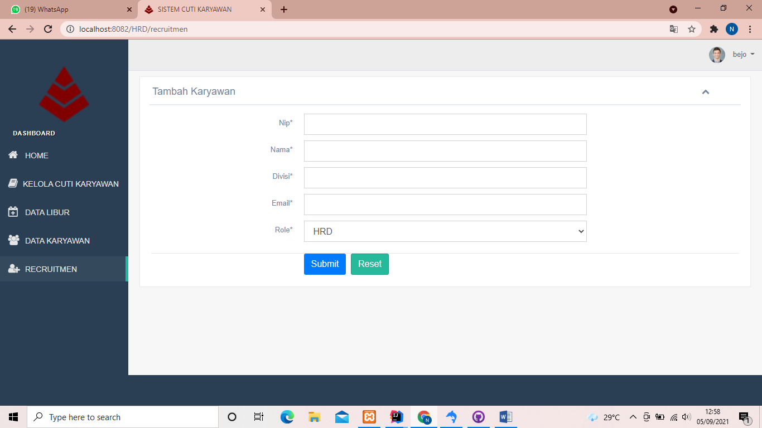

1. Nah pada tampilan recruitment itu ada form untuk tambah karyawan, jika ada karyawan baru, misal kita isi form nya sebagai berikut

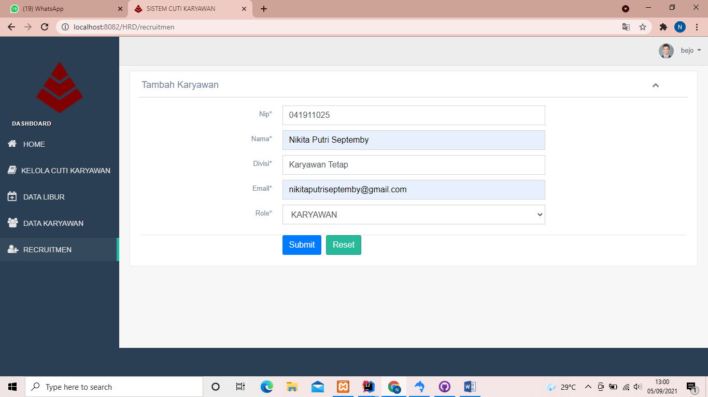

1. Nah, seperti gambar di atas, terdapat button submit dan reset.

Button reset itu untuk menghapus semua bagian form yang sudah kita isi, jadi misal kita ingin mengisi ulang dari awal, sedangkan button submit itu untuk menyimpan data yang sudah kita isi ke dalam data karyawan, dan akan otomatis berubah jumlah pegawai dan jumlah karyawan yang ada di tampilan home, seperti di bawah ini hasilnya

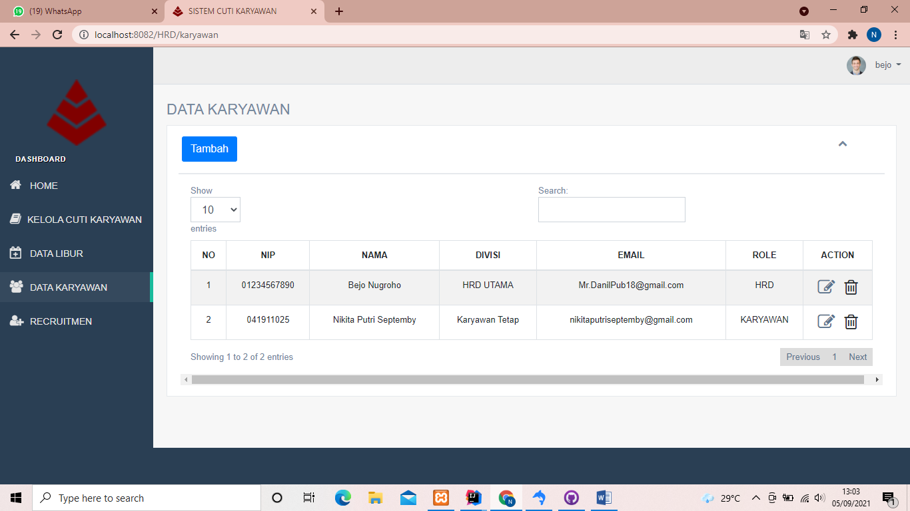

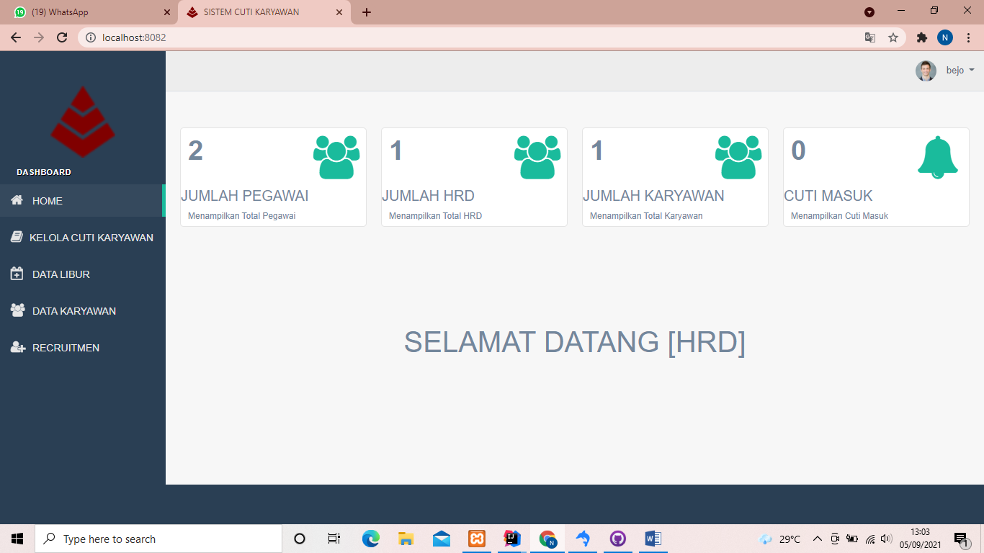

1. Nah, ketika dia sudah menjadi karyawan baru di perusahaan tersebut, maka si karyawan baru itu mendapat email masuk dari HRD, seperti di bawah ini isi emailnya

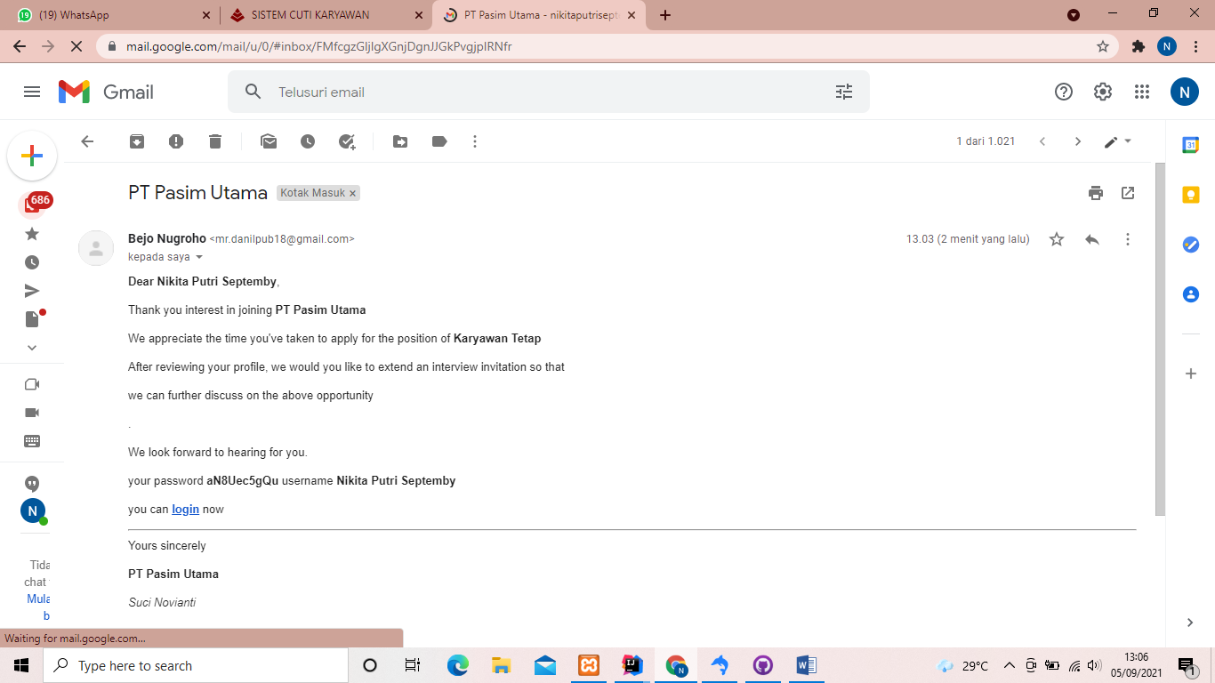

1. Nah, pada email masuk di atas terdapat password dan username yang akan dipakai login untuk si karyawan tersebut
2. Selanjutnya, kita log out sebagai HRD dan akan coba login sebagai karyawan dengan username dan password yang telah dikirim ke email tadi

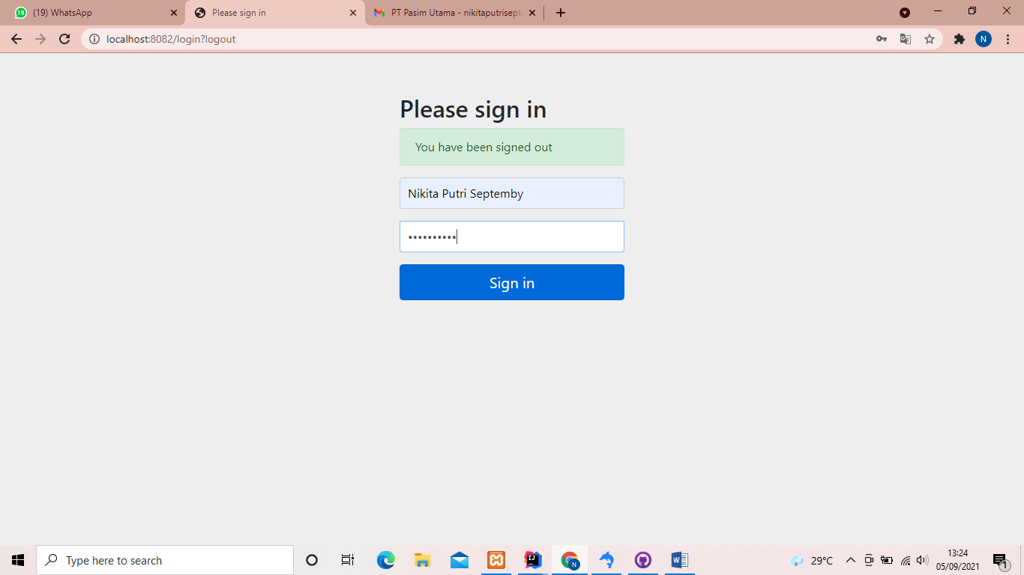

1. Dan setelah berhasil login, tampilannya seperti di bawah ini

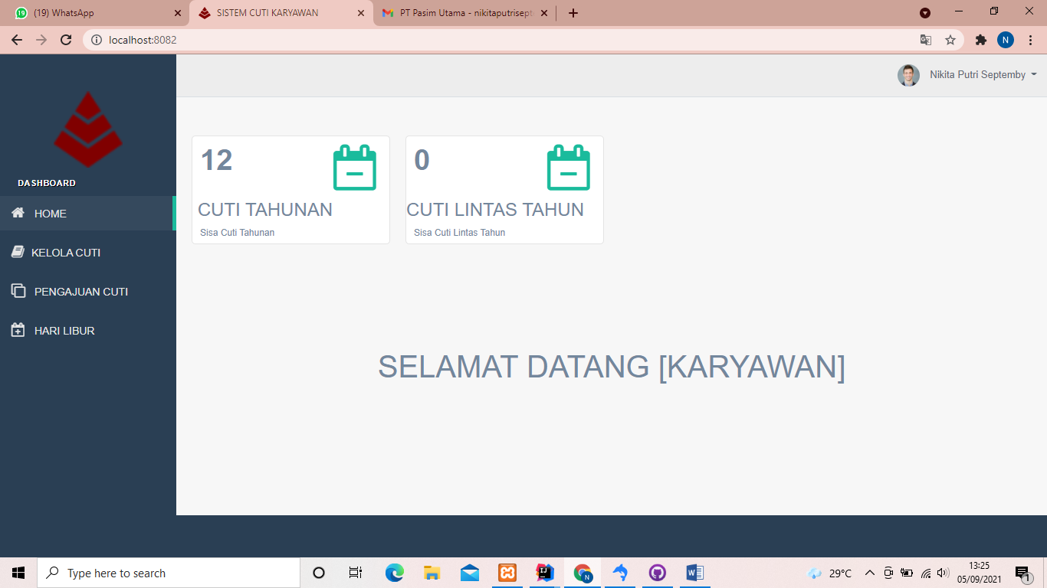

1. Pada gambar di atas itu adalah tampilan home, dimana disitu berisi informasi sisa cuti tahunan dan sisa cuti lintas tahun yang dimiliki oleh karyawan tersebut
2. Lalu, jika kita ingin melakukan cuti maka kita harus pengajuan cuti terlebih dahulu. Tampilannya seperti di bawah ini

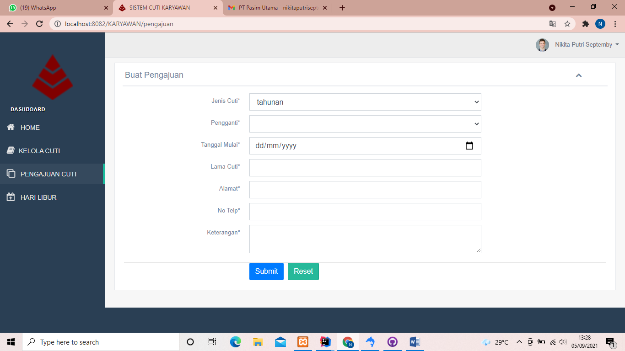

1. Berdasarkan gambar di atas, itu adalah form pengajuan cuti yang harus kita isi terlebih dahulu untuk mengajukan cuti, misal kita isi data seperti di bawah ini

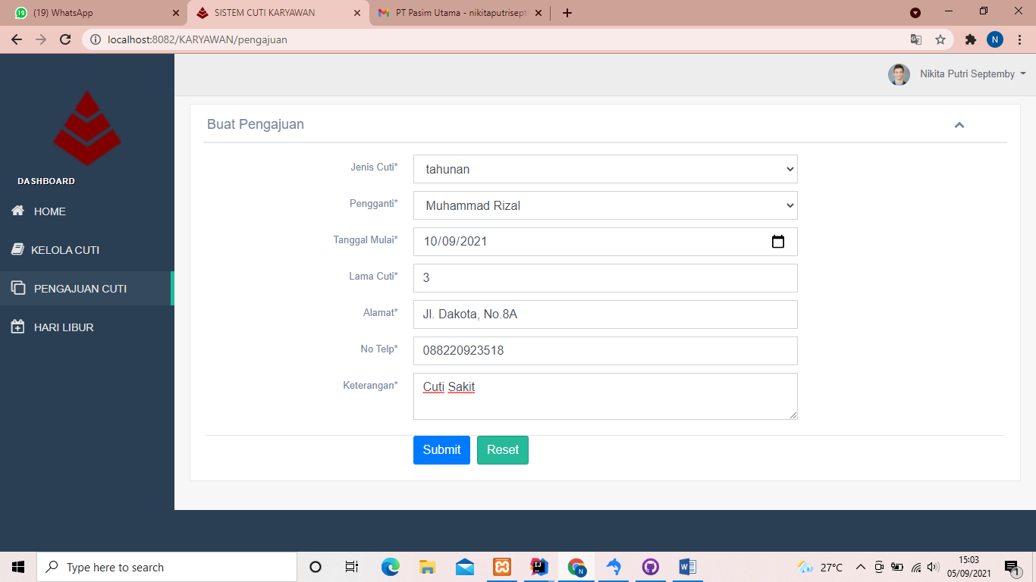

1. Nah, seperti gambar di atas, terdapat button submit dan reset.

Button reset itu untuk menghapus semua bagian form yang sudah kita isi, jadi misal kita ingin mengisi ulang dari awal, sedangkan button submit itu untuk menyimpan data yang sudah kita isi ke dalam data karyawan, dan akan otomatis berubah jumlah pegawai dan jumlah karyawan yang ada di tampilan home, seperti di bawah ini hasilnya

1. Bagian Kelola cuti (karyawan)

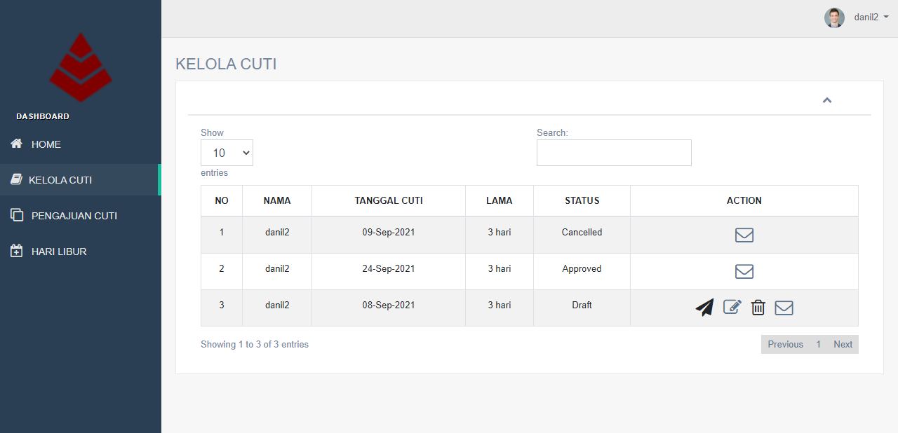

1. Ketika menekan tombol hapus akan muncul alert

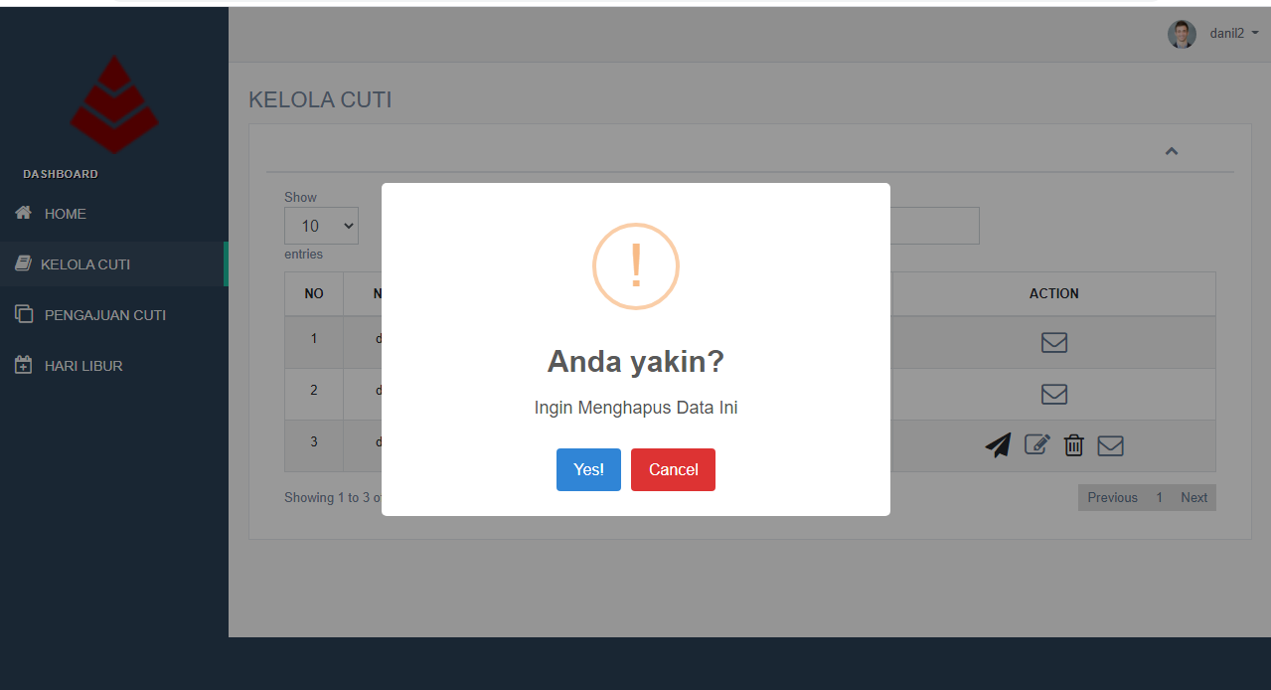

1. Bagian send cuti Ketika di klick

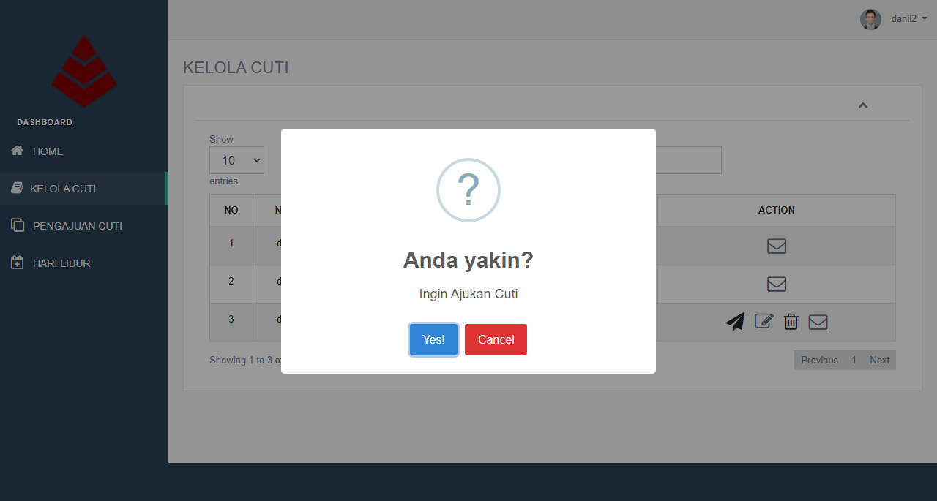

1. Tombol send setelah di click mengubah status menjadi open

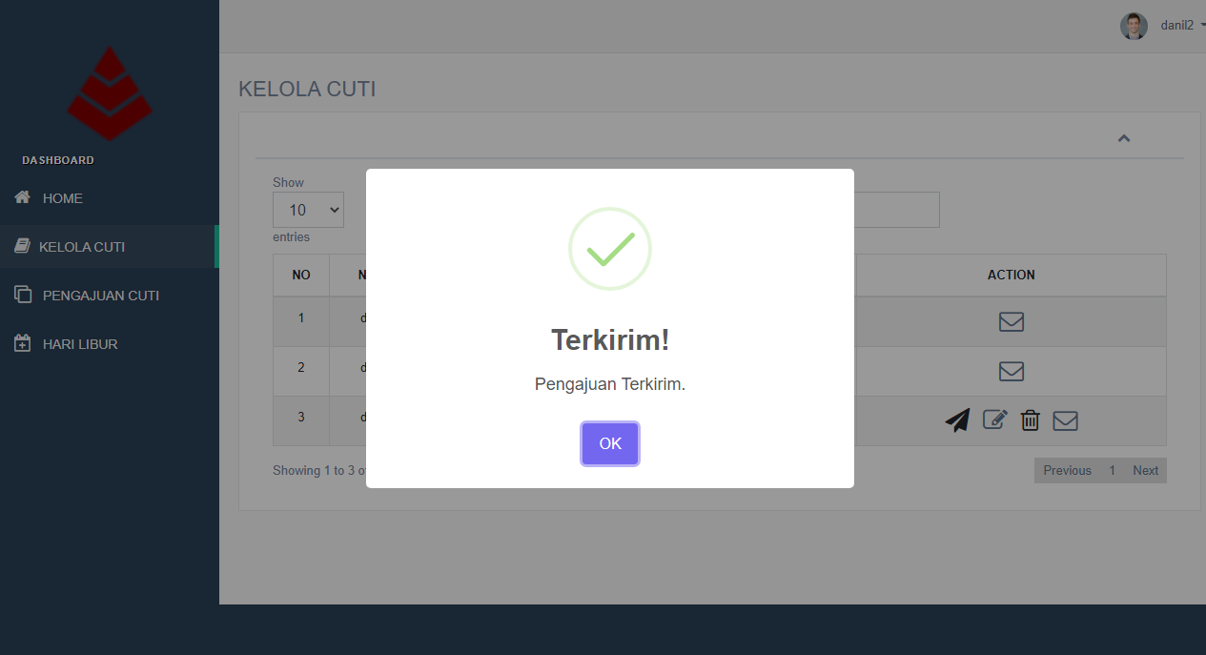

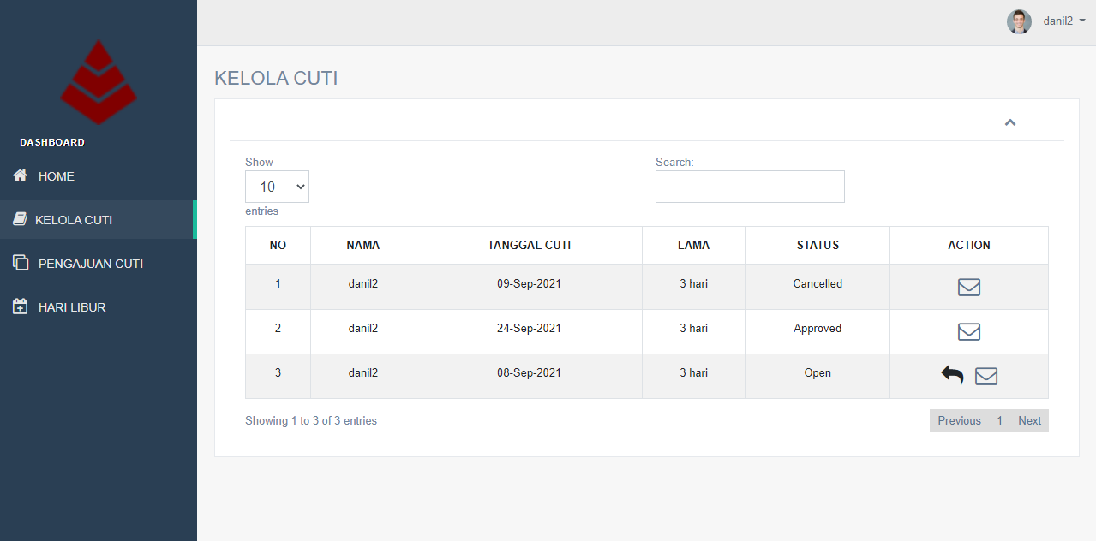

Lihat detail

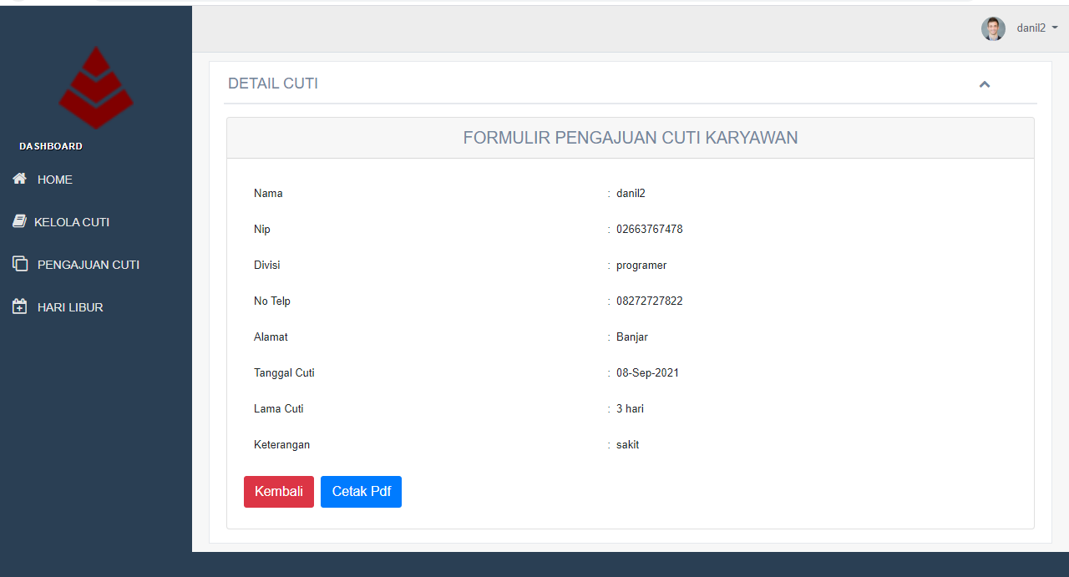

Pada dashboard hrd akan masuk pesan cuti karyawan

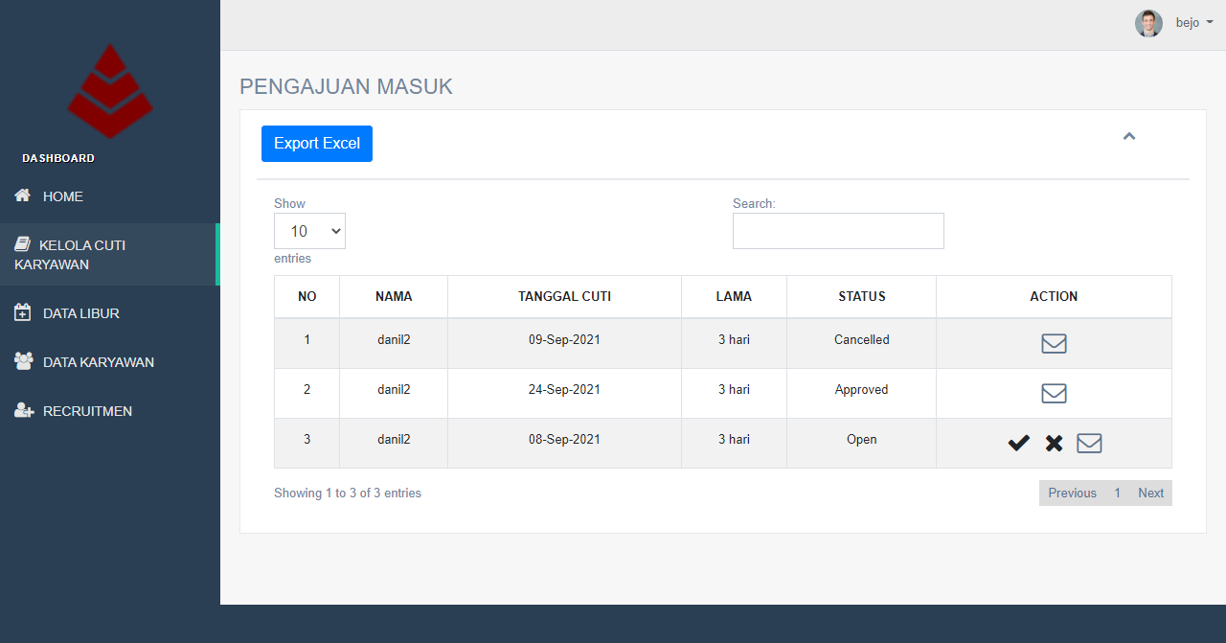

Ketika tombol approve diclick

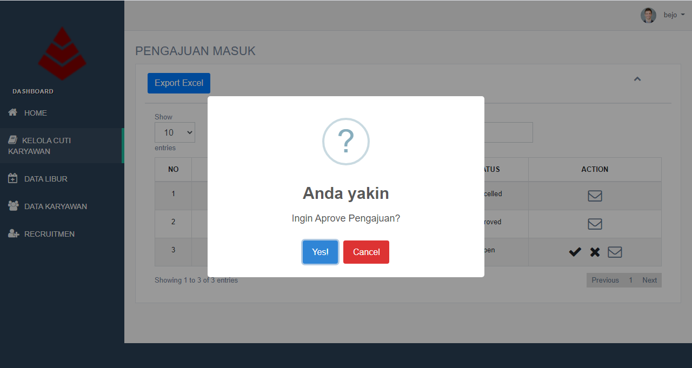

Ketika tombol reject diklik

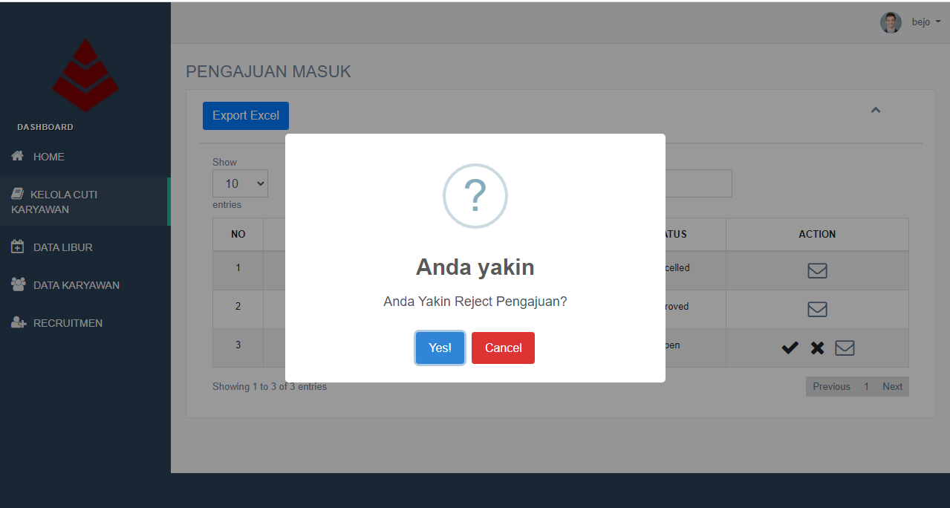

Ketika cuti disetujui hrd

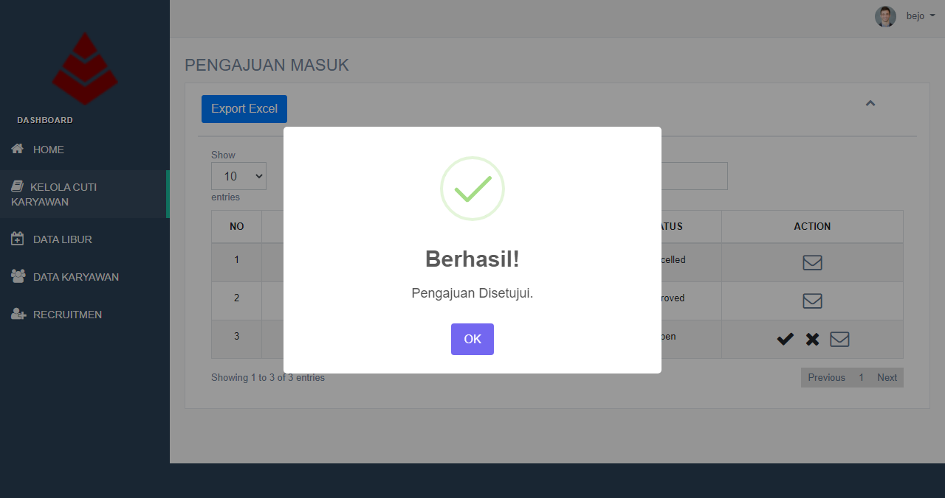

Sisa cuti karyawan berkurang Ketika di approve hrd